第4章 运算符重载
课前复习：
一、什么是运算符重载
1、对c++提供的运算符进行重载，赋予其新的含义，使之一名多用
4、c1=c2+c3;这样很直观，很方便，就要用到运算符的重载。
二、运算符重载的方法
1、运算符重载是通过定义函数实现的。
7、c3=c1+c2;很直观。c1+c2被解释为：c1. operator +(c2)
三、运算符重载函数作为类成员函数和友元函数
1、运算符重载函数作为类的成员函数；
c3=c1+c2很直观。c1+c2被解释为：c1. operator +(c2)
2、运算符重载函数作为类的友元函数；
c3=c1+c2很直观。c1+c2被解释为：operator +(c1,c2)
3、区别：
（1）形如c3=c2+i;重载函数可作为类的成员函数,也可作为类的友元函数
（2）形如c3=i+c2：重载函数只能作为类的友元函数
（3）形如c3=c1+c2：重载函数可作为类的成员函数,也可作为类的友元函数。
4、处于数据的安全性考虑，尽量将运算符重载函数作为类的成员函数。

四、重载双目运算符 例1
题干：声明一个字符串类String，用来存放不定长的字符串，重载运算符“==”，“<”和“>”,使它们能用于两个字符串的等于、小于和大于的比较运算。
过程步骤：
- 写出简单程序框架（字符数组）
实现存放不定长字符串。
- 在此基础上，重载运算符“>”
- 扩展到“>”,“<”,“==”重载
- 修饰，结果更直观。
五、重载流插入运算符“<<”（输出流运算符）
1、cout<<a<<b<<endl;输出标准数据类型
2、cout<<c3;输出类对象的值（对“<<”进行重载） operator <<( cout,c3)
3、对“<<”重载函数形式：
ostream & operator <<( ostream &,自定义类 &)；
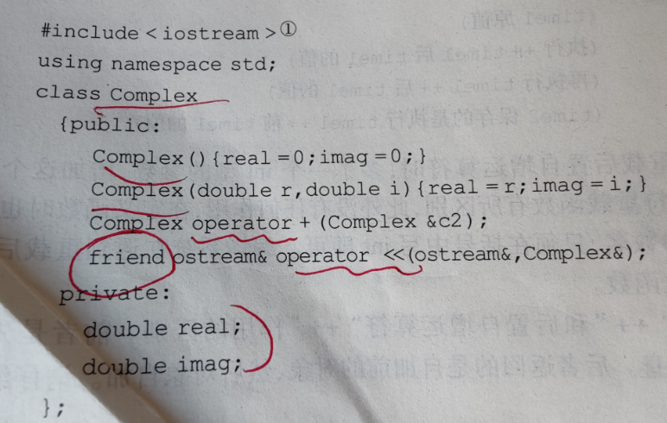
4、例3

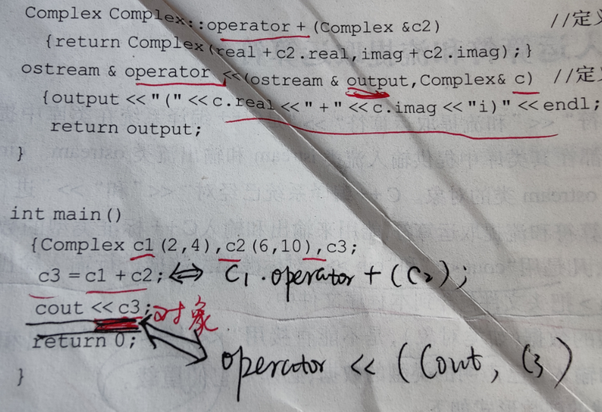
5、c1+c2被解释为：c1.operator+(c2)
cout<<c3被解释为：operator<<(cout,c3)
七、重载流提取运算符“>>”（输入流运算符）
1、cin>>a>>b;输入标准数据类型
2、cin>>c3;输入类对象的值（对“>>”进行重载） operator >>(cin,c3)
3、对“>>”重载函数形式：
istream & operator >>( istream &,自定义类 &)；
4、例4

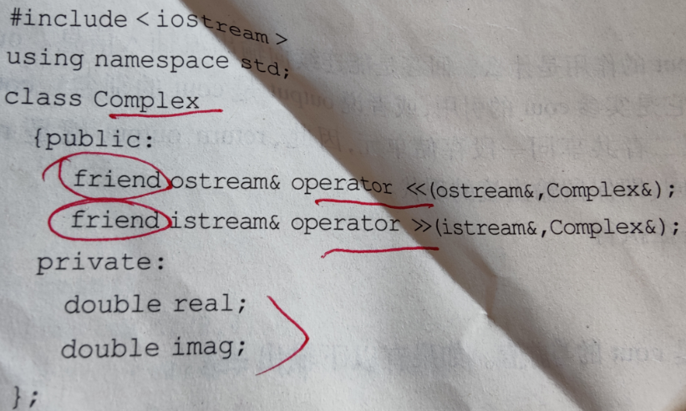
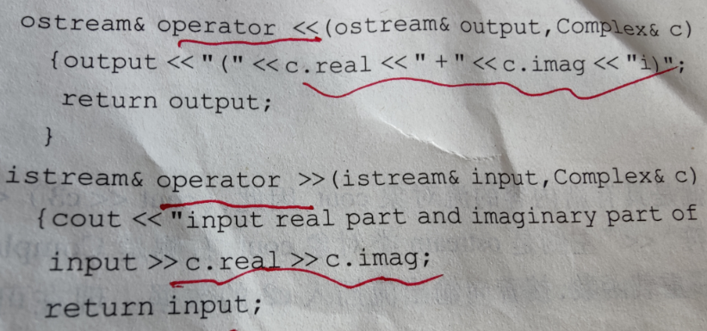
operate<<(cout,c1)
cin>>c2 operate>>(cin,c2)

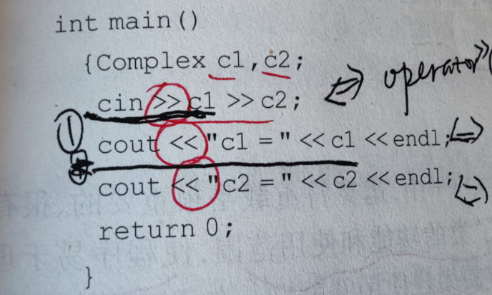
6、cin>>c1被解释为： operator>>(cin,c1)
cout<<c1被解释为：operator<<(cout,c1)
cout<<c2被解释为：operator<<(cout,c2)

